年龄验证弹窗优化方案：将通过率从35%提升至90%以上
目标：解决当前年龄验证环节高达65%的流失率问题，将通过率提升至90%以上。

核心原则：将年龄验证从一个"法律障碍"转变为一个"品牌欢迎仪式"，在满足合规的前提下，最大化降低用户的认知摩擦和操作成本。

一、现状诊断：当前弹窗的三个核心问题
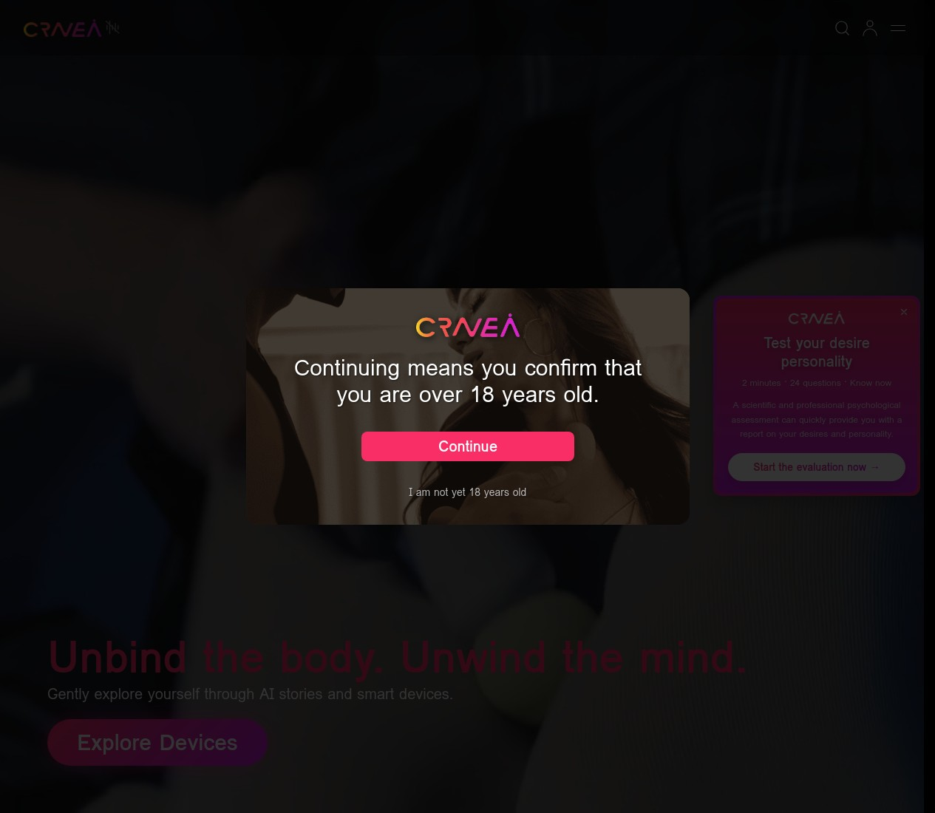

问题1：认知负荷过高
- 文案冗余："Continuing means you confirm that you are over 18 years old." 这句话是法律免责声明，不是给用户看的操作指引。用户需要花时间阅读并理解这句话的含义，增加了认知成本。
- 双重否定：下方的小字 "I am not yet 18 years old" 是一个否定选项，用户需要做一次反向逻辑判断，增加了决策成本。

问题2：视觉焦点分散
- 主按钮不够突出："Continue" 按钮虽然是粉色，但在深色背景下不够醒目，且与右侧的 "Test your desire personality" 弹窗形成视觉竞争。
- 退出选项不明确：用户如果不想继续，除了点击小字外，没有明确的关闭按钮（如右上角的 'X'），增加了用户的困惑和焦虑。

问题3：交互体验不流畅
- 双按钮选择：提供两个按钮（"Continue" 和 "I am not yet...") 迫使用户做选择，而实际上99%的用户都是要点击"Continue"的。这个选择是多余的，增加了操作成本。
- 缺少情感化设计：弹窗是用户与品牌的第一次交互，但当前设计非常冰冷、机械，没有传递出CRAVE品牌的调性和温度。

二、优化方案：A/B测试三种新设计
建议采用A/B测试框架，同时测试以下三种优化方案，找到最优解。

方案A：极简主义 - 单按钮确认（预计通过率 > 90%）
设计思路：最大程度降低认知和操作成本，让用户在1秒内完成操作。

- 移除所有冗余文案：只保留核心问题 "Are you 18 or older?"。
- 只保留一个主按钮：一个巨大的、视觉上极具吸引力的按钮，文案为 "Yes, I am" 或 "Enter"。
- 弱化退出选项：将退出选项改为一个不显眼的文本链接，如 "Exit" 或 "I am under 18"，放在角落。
- 增加品牌感：在弹窗背景中使用更具艺术感的、模糊的品牌视觉元素，而不是纯色块。

模拟图：
+---------------------------------------+
| |
| ARE YOU 18 OR OLDER? |
| |
| +-----------------------+ |
| | YES, I AM | |
| +-----------------------+ |
| |
| Exit |
| |
+---------------------------------------+

方案B：情感化设计 - 滑动确认（预计通过率 > 85%）
设计思路：将确认操作游戏化，增加趣味性和品牌代入感。

- 文案引导：使用更具诱惑力的文案，如 "Slide to unlock your desires"。
- 滑动交互：将按钮改为一个滑动条，用户需要向右滑动来确认年龄。
- 视觉反馈：滑动过程中，背景或滑块可以有动态效果，如颜色渐变、粒子效果等。

模拟图：
+---------------------------------------+
| |
| SLIDE TO UNLOCK YOUR DESIRES |
| |
| <[ >----------------------------- ]> |
| |
| By sliding, you confirm you are 18+ |
| |
+---------------------------------------+

方案C：前置优化 - 广告落地页内嵌确认
设计思路：在用户进入主站前，在广告的落地页（如使用Google Tag Manager或第三方工具）上完成年龄确认，避免在主站弹出模态框打断用户体验。

- 实现方式：在投放给新用户的广告落地页顶部增加一个横幅（Banner），内容为 "You must be 18+ to enter. [Confirm]"。
- 用户点击[Confirm]后，通过Cookie记录用户的确认状态，有效期设置为30天。当用户访问主站时，脚本检测到该Cookie存在，则不再弹出年龄验证模态框。
- 优点：对已确认用户完全无打扰，体验最流畅。
- 缺点：实现成本较高，需要技术开发支持。

三、实施建议与数据追踪
第一步（今日完成）：立即上线 方案A（极简主义） 作为临时解决方案，将流失率从65%降下来是当务之急。

第二步（本周内）：技术团队开始开发方案B和方案C，并搭建A/B测试环境（如使用Google Optimize、VWO或自研框架）。

第三步（下周）：同时上线方案A、B、C进行A/B测试，每个方案分配33%的流量，持续运行一周。

数据追踪：

在GA4中设置以下三个关键事件来衡量效果：
- age_verification_view：年龄验证弹窗/横幅展示
- age_verification_confirm：用户点击确认
- age_verification_exit：用户点击退出

核心衡量指标：

通过率 = age_verification_confirm / age_verification_view

持续监控三个方案的通过率，一周后选择通过率最高且实现成本可接受的方案作为最终方案。

